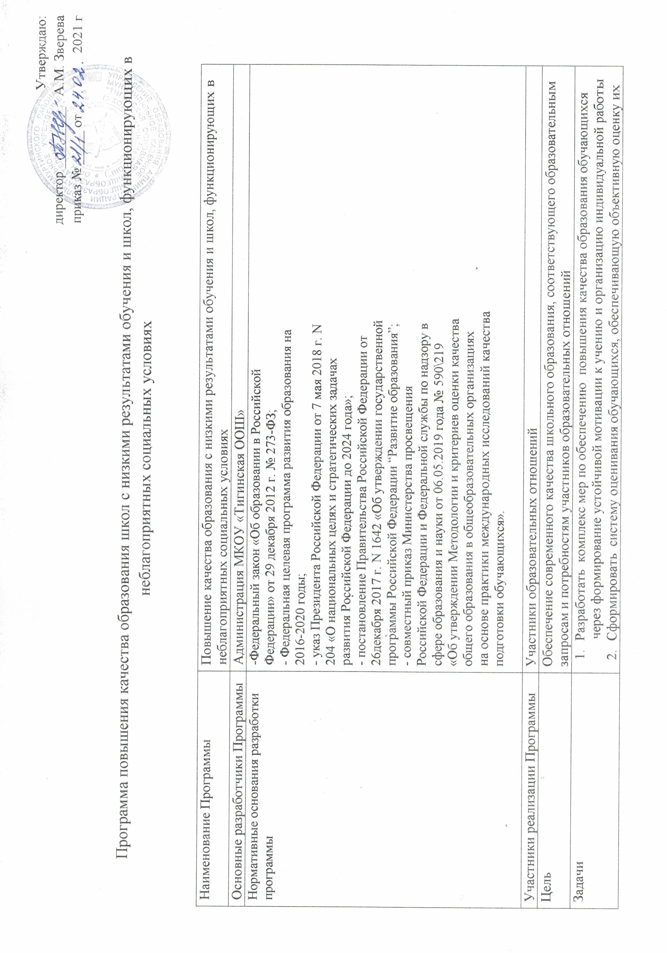
Утверждаю:
директор _________ А.М. Зверева
приказ № _____ от 2021 г

Программа повышения качества образования школ с низкими результатами обучения и школ, функционирующих в неблагоприятных социальных условиях

Наименование Программы | Повышение качества образования с низкими результатами обучения и школ, функционирующих в неблагоприятных социальных условиях
Основные разработчики Программы | Администрация МКОУ «Тигинская ООШ»
Нормативные основания разработки программы | -Федеральный закон «Об образовании в Российской  Федерации» от 29 декабря 2012 г. № 273-ФЗ;  - Федеральная целевая программа развития образования на  2016-2020 годы;  - указ Президента Российской Федерации от 7 мая 2018 г. N  204 «О национальных целях и стратегических задачах  развития Российской Федерации до 2024 года»;  - постановление Правительства Российской Федерации от  26декабря 2017 г. N 1642 «Об утверждении государственной  программы Российской Федерации “Развитие образования”;  - совместный приказ Министерства просвещения  Российской Федерации и Федеральной службы по надзору в  сфере образования и науки от 06.05.2019 года № 590\219  «Об утверждении Методологии и критериев оценки качества  общего образования в общеобразовательных организациях  на основе практики международных исследований качества  подготовки обучающихся».
Участники реализации Программы | Участники образовательных отношений
Цель | Обеспечение современного качества школьного образования, соответствующего образовательным запросам и потребностям участников образовательных отношений
Задачи | - Разработать комплекс мер по обеспечению повышения качества образования обучающихся через формирование устойчивой мотивации к учению и организацию индивидуальной работы  - Сформировать систему оценивания обучающихся, обеспечивающую объективную оценку их образовательных результатов;  - Способствовать повышению профессиональных компетенций педагогов на основе реализации индивидуальных программ учительского роста;  4. Обеспечить эффективное взаимодействие между родителями и школой с целью повышения качества образования
Срок реализации | 2021 – 2023 гг.
Основные направления реализации | - Создание и внедрение эффективной системы оценивания образовательных достижений обучающихся  - Организация индивидуальной работы учащихся и педагогов по развитию их интеллектуального и творческого потенциала  - Эффективное взаимодействие педагогического, родительского и ученического коллективов, направленное на повышение качества образования.
Ожидаемые конечные результаты реализации | 1.Разработан и утвержден комплекс мер по обеспечению повышения качества образования обучающихся  2. Организована индивидуальная работа по формированию устойчивой мотивации к учению.  3.Повысился уровень мотивации обучающихся к учению.  4. Сформирована система оценивания обучающихся, обеспечивающая объективную оценку их образовательных результатов  5. Обеспечено эффективное взаимодействие между родителями и школой.
Критерии оценки ожидаемых результатов | 1.Результаты образовательной деятельности: повышение успеваемости до 100%.  2. Количество выпускников школы, демонстрирующих успешное прохождение ГИА -80%  3.Количество педагогов, повысивших квалификацию в аспекте преподавания на компетентностном уровне до 100%.  4. Количество, качество и эффективность уроков и мероприятий, проводимых на компетентностном уровне 100%.  5. Количество родителей, принявших сущность нового качества образования до 70%.  6. Количество родителей, участвующих в управлении и оценке качества образования до 50%.

Социальная среда.
1.Общая численность учащихся на начало учебного года - 35 .
.Количество семей (всего в школе) - 22
.Количество многодетных семей: всего - 11
в них детей - 39
.Количество неполных семей всего – 3
В них детей -6
Воспитанием занимается только мать – 1 (3 детей)
Воспитанием занимается только отец – 2(3 детей)
.Количество детей-сирот всего –5
Актуальность программы:

Для современного этапа развития общества характерно становление принципиально новых приоритетов в образовательной сфере, в том числе обеспечение равного доступа к качественному образованию для всех детей и способность повышать жизненные шансы каждого ученика независимо от индивидуальных стартовых возможностей.
Для развития школы, показывающей низкие образовательные результаты, требуются системные изменения в содержании образовательной деятельности и управлении.
Программа повышения качества образования (улучшения результатов работы) школы предполагает перспективный переход школы в качественно новое состояние и имеет своей целью развитие образовательной организации, которое происходит не столько за счёт использования внешних ресурсов, сколько за счёт развития внутреннего потенциала самой школы, то есть создавать такую среду, в которой все ученики вне зависимости от того, каковы их возможности и проблемы, включая проблемы семьи, получают возможность для максимальных достижений и благополучного развития.
Ожидаемые результаты реализации программы, критерии и показатели оценки

Задача | Ожидаемые результаты | Критерии оценки ожидаемых результатов | Показатели
Разработать комплекс мер по обеспечению повышения качества образования обучающихся через формирование устойчивой мотивации к учению и организацию индивидуальной работы | 1.Разработан и утвержден комплекс мер по обеспечению повышения качества образования обучающихся.  2. Организована индивидуальная работа по формированию устойчивой мотивации к учению.  3.Повысится уровень мотивации обучающихся к учению. | Наличие комплекса мер по обеспечению повышения качества образования обучающихся  Наличие индивидуальных образовательных программ  (учебных планов): по повышению качества обученности;  - по ликвидации пробелов в знаниях;  1. Увеличение доли обучающихся, имеющих устойчивую мотивацию к обучению  2.Результаты образовательной деятельности: повышение успеваемости  3.Количество выпускников школы, демонстрирующих успешное прохождение ГИА | на 20%  до 100%.  До 80%
Сформировать систему оценивания обучающихся, обеспечивающую объективную оценку их образовательных результатов; | Сформирована система оценивания обучающихся, обеспечивающая объективную оценку их образовательных результатов. | - Наличие единой системы оценивания учебных достижений обучающихся по предметам.  - Наличие разработанных технологических карт учебных достижений обучающихся по предмету  Наличие банка КИМов по предметам
Способствовать повышению профессиональных компетенций педагогов на основе реализации индивидуальных программ учительского роста; | 1.Повышение уровня профессиональных компетенций педагогов.  2.Разработаны индивидуальные программы совершенствования учительского роста. | .Количество педагогов, повысивших квалификацию в аспекте преподавания на компетентностном уровне .  2. Повышение качества проведенных уроков, мероприятий.  3.Обобщение педагогического опыта, участие в конкурсах педагогического мастерства. | 75%  Доля уроков и мероприятий, получивших высокую оценку-до 80%
Обеспечить эффективное взаимодействие между родителями и школой с целью повышения качества образования | Обеспечено эффективное взаимодействие между родителями и школой. | 1. Количество родителей, принявших сущность нового качества образования  2. Количество родителей, участвующих в управлении и оценке качества образования  3. Педагогическое просвещение родителей через совместную деятельность. | до 70%.  до 50%.  Доля вовлеченных родителей – до 50%

Сравнительный анализ успеваемости и качества знаний по учебным годам
Год | Кол-во | Закончили на |  | Закончили |  | Переведе-  ны |  | Оставлены
 |  | «отлично» |  | на «4» и «5» |  | условно |  | на второй
 | учащих-ся |  |  |  |  |  |  | год
2017-2018 | 27 | 0 | 0 | 11 | 41% | 0 | - | - | -
2018- 2019 | 31 | 0 | 0 | 17 | 54% | 0 | - | - | -
2019-2020 | 35 | 1 | 3% | 16 | 46% | 0 | - | - | -

Классные руководители работают с учителями - предметниками, родителями, грамотно планируют работу с детьми по сохранению ударников. В системе ведут профилактическую работу, организуют взаимопомощь в классе, проводят мероприятия, мотивирующие ученика на успешность
Мониторинг результатов оценочных процедур
Всероссийские проверочные работы (4 - 6 класс) 2017 – 2018 уч. г, 2018 – 2019 уч. г,
Предметы | успешность | качество | 5 класс | Успешность | Качество | 6 класс | успешность | качество
Русский язык | 100 % /66,7% | 100% /66,7% |  | 75 % /100 % | 75 %/100 % |  | 60% | 60 %
Математика | 100 % /100% | 100 % /75% |  | 75 % /100 % | 50 % /100% |  | 60 % | 60 %
Окружающий мир | 100 % /100 % | 100 % /50%
 |  |  | Биология | 100 % /100% | 60 % /100% | Биология | 100 % | 60 %
 |  |  | История | 100 % /100 % | 80 % /50 % | История | 100 % | 60 %
 |  |  |  |  |  | География | 100 % | 80 %
 |  |  |  |  |  | Обществознание | 80 % | 60 %

Результаты выполнения группового проекта по классу 4 класс

2017 – 2018 уч. г | 2018 – 2019 уч. г. | 2019 – 2020 уч. г
Метопредметные результаты группового проекта  Среднее значение по классу – 81,94%, в регионе – 77%  Регулятивные действия – 72,5%, в регионе – 72%  Коммуникативные действия – 93,75, регионе – 83,26%  Достигли базового уровня – 75%, регионе – 96,69%,  повышенного уровня -25%, в регионе – 47,99% | Результаты группового проекта  Среднее значение по классу – 63,89%, в районе – 76,63%  Регулятивные действия – 67,50%, в районе – 71,61%  Коммуникативные действия – 59,38, районе – 82,91%  Достигли базового уровня – 100%, районе – 96,67%,  повышенного уровня -25%, в районе – 47,45% | Метопредметные результаты группового проекта  Среднее значение по классу – 58,33 %, в регионе – 76,29  Регулятивные действия – 62,5%, в регионе – 71,11%  Коммуникативные действия – 53,13 %, регионе – 82,76%  Достигли базового уровня – 100 %, регионе – 96,06%,  повышенного уровня – 0 %, в регионе – 46,81%
Среди проверяемых в ходе группового проекта метапредметных умений достаточно сформированы умения распределять роли в группе и организовывать работу в ней. Трудности вызывает целеполагание, планирование, контроль действий. Анализ выполнения группового проекта показывает, что у большинства детей сформированы исполнительские качества, недостаточно владеют навыками самостоятельной работы.
Результаты краевой диагностической работы по читательской грамотности 6 класс

2017 – 2018 уч.г | 2018 – 2019 уч. г | 2019 – 2020 уч.г
Среднее значение по классу- 69,05%, в регионе – 53,7%  Достигли базового уровня – 100%, в регионе – 82%,  Достигли повышенного – 25%, в регионе – 17,36% | Среднее значение по классу Среднее значение по региону  Успешность выполнения Вся работа (балл по 100-балльной шкале) 66,50 46,12  Успешность выполнения заданий по группам умений (% от максимального балла за задания данной группы) Общее понимание и ориентация в тексте 80,39% 59,07%  Глубокое и детальное понимание содержания и формы текста 73,26% 49,57%  Использование информации из текста для различных целей 46,03% 30,93%  Успешность выполнения по предметным областям % от максимального бала) Естествознание 58,00 47,42  Математика 64,00 45,87  Общественные науки 68,00 47,19  Русский язык 76,00 44,01  Уровни достижений (% учащихся, результаты которых соответствуют данному уровню достижений) Базовый уровень (включая повышенный) 100,00% 70,79%  Повышенный уровень 60,00% 17,35% | Среднее значение по классу (%) Среднее значение по региону (%)  Успешность выполнения (% от максимального балла) Вся работа (общий балл) 82,50% 41,64%  Группы умений Общее понимание и ориентация в тексте 96,97% 58,71%  Глубокое и детальное понимание содержания и формы текста 81,82% 44,76%  Использование информации из текста для различных целей 74,36% 30,20%  Осмысление и оценка содержания и формы текста 73,33% 32,93%  Успешность выполнения по предметным областям (% от максимального балла) Естествознание 83,33% 36,95%  Математика 80,00% 41,99%  История 73,33% 38,41%  Русский язык 93,33% 49,21%  Уровни достижений (% учащихся) Достигли базового уровня (включая повышенный) 100,00% 72,78%  Достигли повышенного уровня 100,00% 12,71%  Уровни достижений (% учащихся, результаты которых соответствуют данному уровню достижений)  Недостаточный Пониженный Базовый Повышенный  Класс (%) 0,00% 0,00% 0,00% 100,00%  Регион (%) 8,44% 18,79% 60,07% 12,71%

Результаты краевой диагностической работы по читательской грамотности 4 класс

2017-2018 уч. год | 2018-2019 уч. год | 2019-2020 уч. год
Вся работа по классу – 54,17 %, по региону – 66,23%;  Общее понимание и ориентация в тексте по классу – 67,88%, по региону – 75,55%;  Глубокое и детальное понимание содержания и формы текста по классу – 50%, по региону – 64,95%;  Использование информации из текста для различных целей по классу – 37,50%, по региону – 52,16%;  Достигли базового уровня по классу – 100%, по региону – 92,98%;  Повышенный уровень по классу – 0 %, по региону – 32,80%. | Вся работа по классу – 63 %, по региону – 55%;  Общее понимание и ориентация в тексте по классу – 75%, по региону – 73,22%;  Глубокое и детальное понимание содержания и формы текста по классу – 65%, по региону – 48,15%;  Использование информации из текста для различных целей по классу – 66,67%, по региону – 56,15%;  Достигли базового уровня по классу – 75%, по региону – 79,67%;  Повышенный уровень по классу – 25 %, по региону – 17,25%.

Для совершенствования навыков чтения, заинтересованности книгами, развития кругозора учащихся ведется работа со школьной библиотекой.
Необходимо отметить, что 60 % обучающихся владеют осознанностью чтения, могут передать содержание прочитанного. Но наблюдается низкая техника чтения в классах.

Результаты ГИА
 | Кол-во уч-ся | Русский язык  Средний балл, оценка | Математика  Средний балл, оценка | География  Средний балл, оценка | биология  Средний балл, оценка
2017-2018 уч.г. | 0 | - | - | - | -
2018-2019 уч.г. | 4 | 30 (4) | 14 (4) | 23 (4) | 18 (3)
2019-2020 уч.г. | 3 + 1 ОВЗ

